K9R016/3N

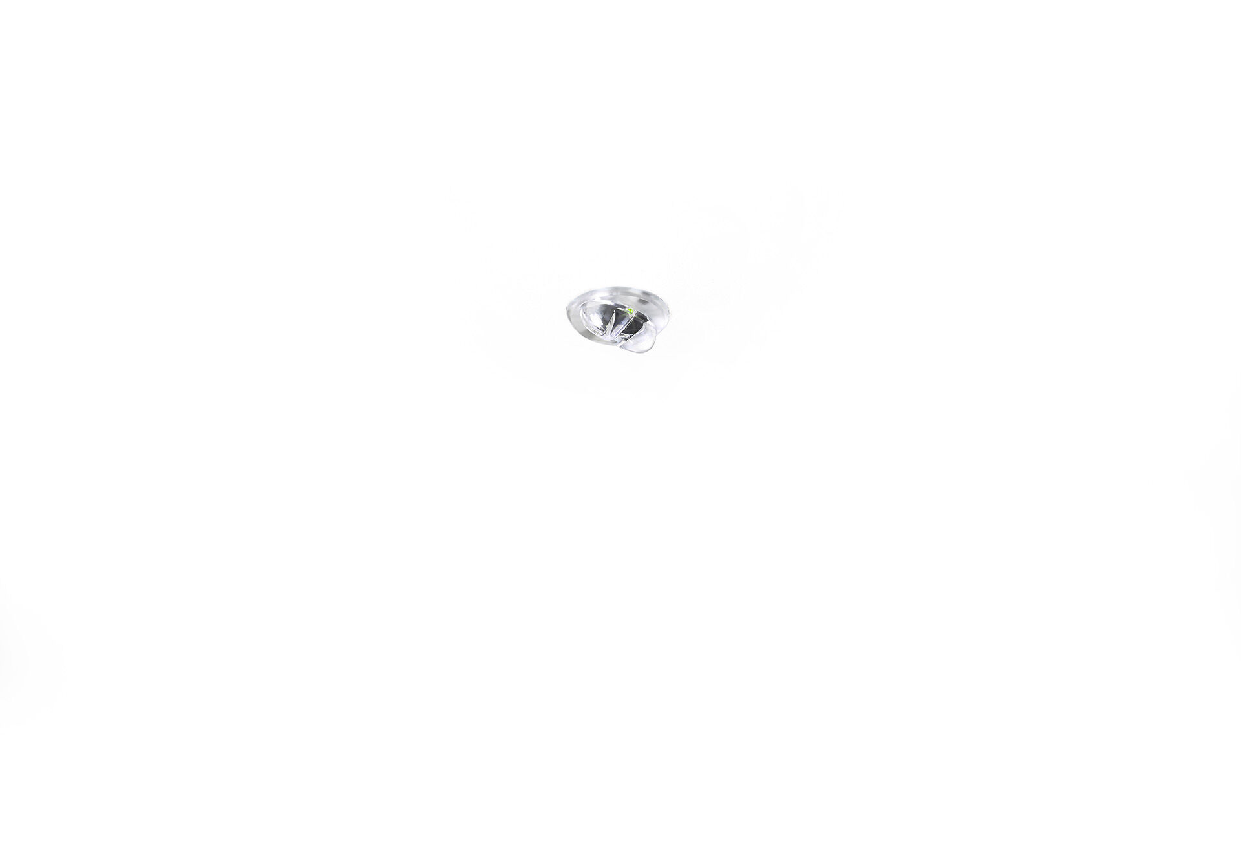
- Mini módulo de emergência redondo para iluminação de vías de evacuação. DALI-2. Montagem para encastrar.
- Luminária autónoma (contém bateria).
- Dimensões: Ø 30 mm x 32 mm.
- Dimensões discretas, com dissipador de calor em alumínio extrudido e guarnição opcional de 5 mm, eletrónica em caixa separada em policarbonato com abertura sem parafusos, ligação elétrica automática, terminais de fio sem parafusos.
- Fluxo luminoso em estado de emergência: 210 lm.
- Potência: 1.9 W.
- Tensão: 220-240V.
- Duraçãos: 60 minutos. A luminária contém dados da fonte de luz, data da bateria e tipo, conforme exigido de acordo com EN 60598-2.22.
- Bateria: 4 x NiMh 1,2V 1,1Ah.
- Teste funcional automático todas as semanas, teste de duração 13 semanas, de acordo com EN 50172 e EN 62034. Monitorização e controlo via DALI para manutenção central. Conexão via comunicação BUS de dois fios.
- Classe de isolamento: classe II.
- Segurança fotobiológica IEC/TR 62778: RG1.
- Dissipador de calor em alumínio extrudido base, RAL9003 - branco.
- Grau de protecção IP: IP20.
- Grau de protecção IK: IK04.
- Teste ao fio encandescente: 850°C.
- Certificações: CE, ENEC.
- A luminária foi desenvolvida e produzida de acordo com a norma EN 60598-1 numa empresa certificada pela ISO 9001 e pela ISO 14001.

